|  |
| --- |
| **Programmation PHP et Framework**  **TP1–Configuration d’environnement, Variables et Structures de contrôle en PHP** |

**Exercice1 :**

**Objectif :** Créer un script PHP pour afficher le message "Bonjour tout le monde" sur un serveur local.

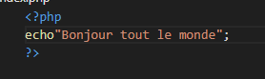

**Ouvrez votre navigateur** et accédez à http://localhost/index.php pour voir le message.

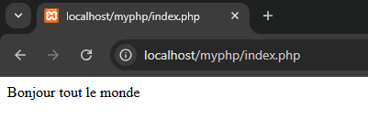

**Exercice 2 :**

**Objectif :** Afficher toutes les variables d’environnement.

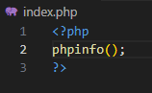

**Accédez à** http://localhost/index.php pour voir la page des informations PHP, où toutes les variables d’environnement et les configurations PHP sont affichées.

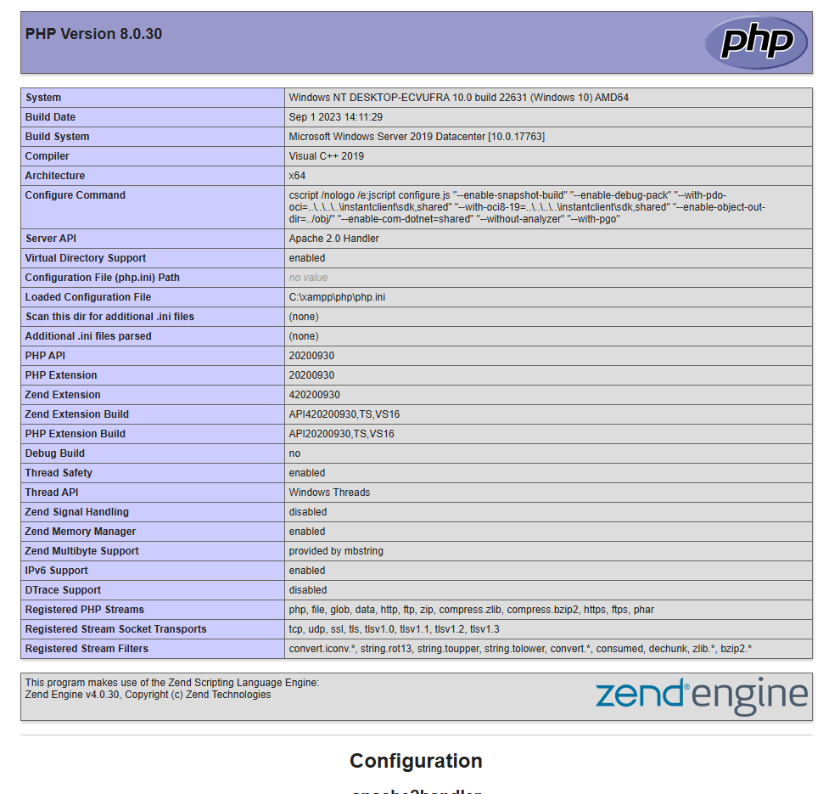

**Exercice 3 :**

**Objectif :** Déclarer et initialiser différentes variables en PHP et les afficher.

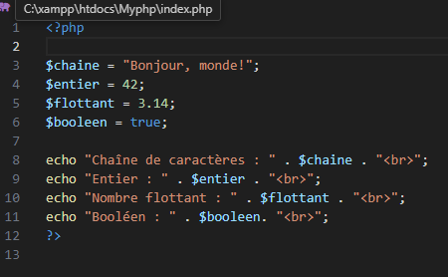

**Accédez à** http://localhost/tp_php/variables.php pour voir les valeurs affichées.

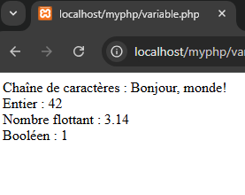

**Exercice 4:**

**Objectif :** Inverser les valeurs de variables $a, $b, et $c.

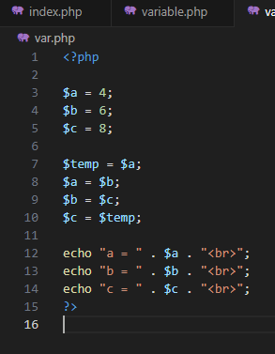

**Affichez** les nouvelles valeurs.

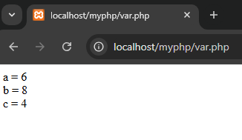

**Exercice 5:**

**Objectif :** Calculer la moyenne de trois notes et afficher une appréciation.

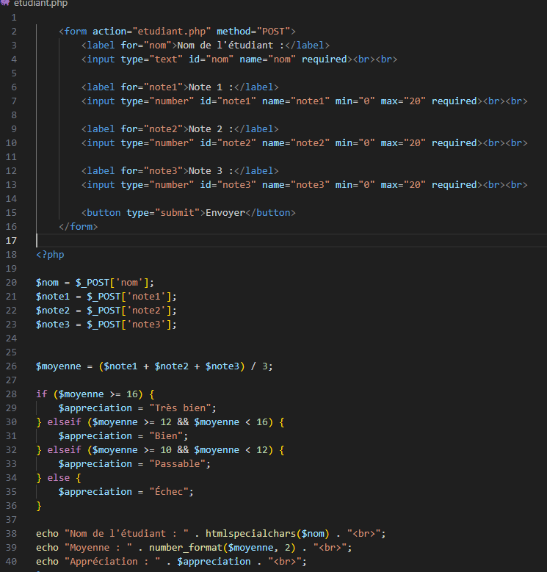

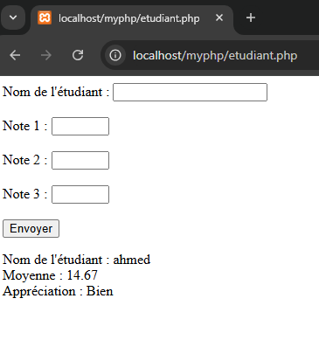

**Exercice 6:**

**Objectif :** Créer une table de multiplication d’un nombre donné par l’utilisateur.

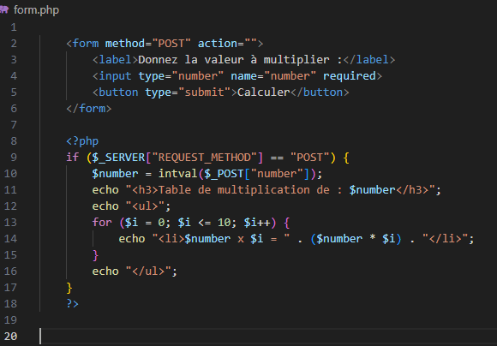

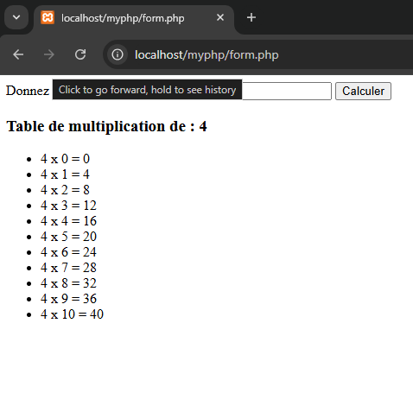

**Exercice 7:**

**Objectif :** Créer une page auth.php avec un formulaire d'authentification.

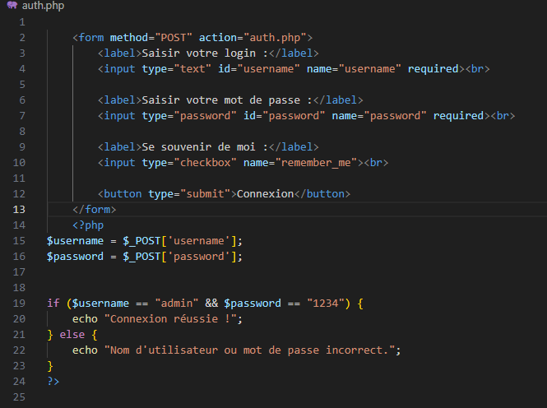

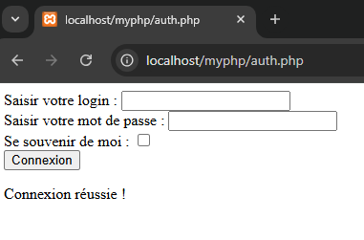

**Exercice 8:**

**Objectif:** Créez un fichier nommé age.php.

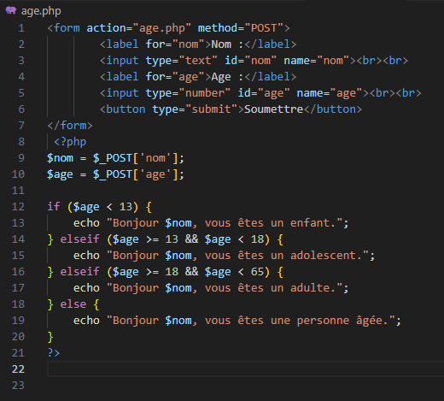

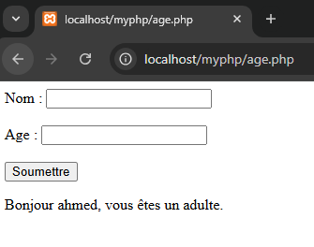

**Ahmed TAOUYA**

**Yasser ALbakali**

**3iir15**